江苏省仪征中学2023—2024学年度第一学期高二政治提升性练习
16 选必3《逻辑与思维》第五课
研制人：李 蓉 审核人：孙 燕
班级： 姓名： 学号： 练习日期：2024.6.3建议用时：20分
一、单选题
1．为了引导同学们更好地发挥能力特长参与班级自主管理，营造良好的班风学风，高三(1)班班主任选择甲、乙、丙、丁、戊5名同学分别担任不同的班干部，并且满足以下条件：
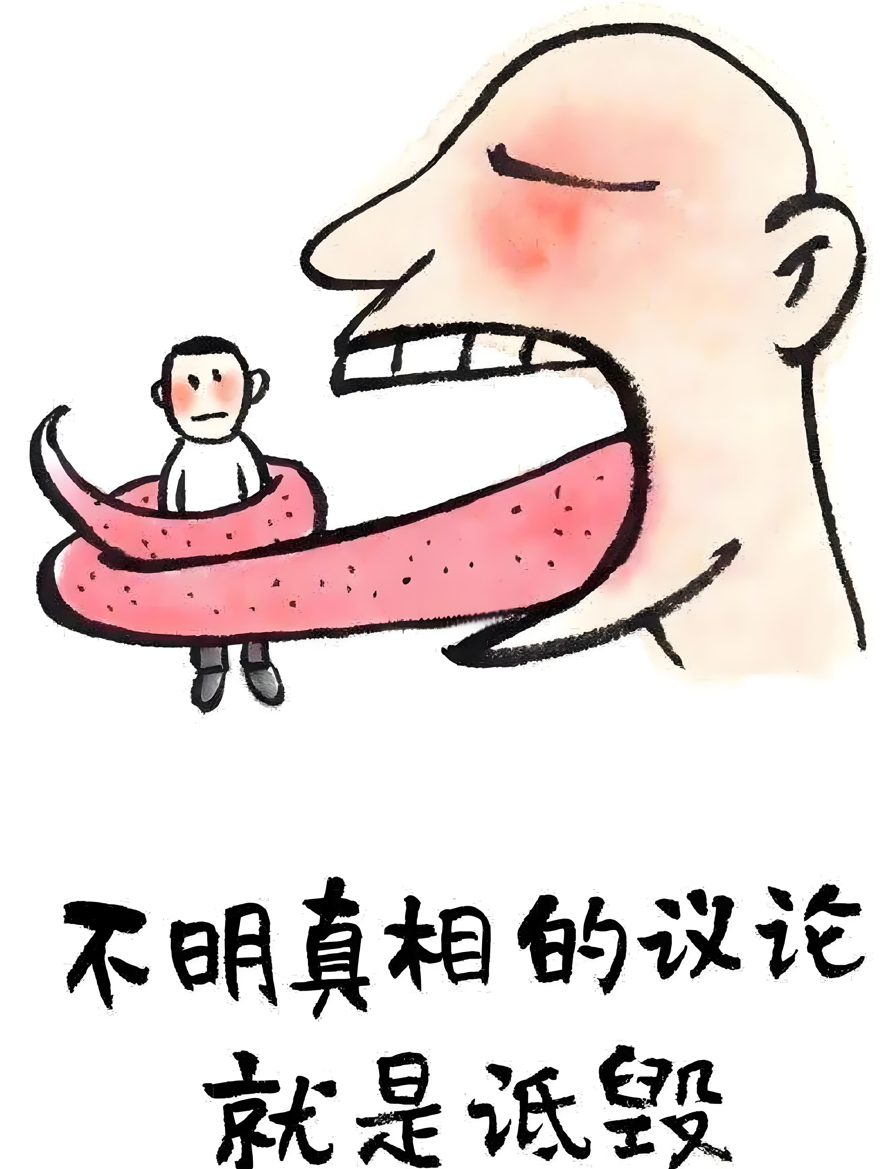
①如果甲当班长，那么乙就不当学习委员；②或者丙当生活委员，或者甲当班长：③或者丁当体育委员，或者戊不当纪律委员；④如果乙不当学习委员，那么丁也不当体育委员。以下哪项为真，可以推出“丙当生活委员”。
A．甲当班长 B．乙不当学习委员
C．丁不当体育委员 D．戊当纪律委员
2．对漫画中“不明真相的议论就是诋毁”的逻辑分析正确的是
①全称肯定判断，主项周延，谓项不周延
②换位后应该是“诋毁就是不明真相的议论”
③换质后应该是“不明真相的议论不是非诋毁”
④“不明真相的议论”和“诋毁”是对称关系
A．①③ B．①④ C．②③ D．②④
3．中国民乐《音乐·诗经》近期完成了全国巡演。每场演出结束，观众都报以热烈掌声。乐是音乐之“乐”，也是快乐之“乐”。中国民乐博大精深，它高级但不应该高冷，人们若能感受到其中的快乐，就会更加亲近民乐、热爱民乐，民乐也才能广聚人气、曲高和众。下面对于“中国民乐”的认识正确的是
①如果进行合理划分，中国民乐包含着打击乐、二胡、扬琴等
②“乐是音乐之‘乐’，也是快乐之‘乐’”是性质判断
③只有人们亲近民乐、热爱民乐，民乐才能广聚人气
④如果人们对民乐不热爱，说明人们没有感受民乐的快乐
A．①② B．①③ C．②④ D．③④
4．万某于2008年7月1日进入A公司工作。该公司的《员工手册》规定劳动者虚假报销、不实报销的，构成严重违纪，公司可单方解除劳动关系。后公司发现万某提交报销的出租车发票存在同车连号，不同车连号等不合理情形，遂于2023年12月以万某工作期间存在多次虚假报销行为为由，认定其行为构成严重违纪，解除与万某的劳动关系。针对A公司能否与万某单方解除劳动合同，下列推理正确的是
①只有万某严重违纪，A公司才可以单方解除合同
②只要万某严重违纪，A公司就可以单方解除合同
③如果A公司单方解除合同，那么万某一定严重违纪
④如果A公司没有单方解除合同，那么万某没有严重违纪
A．①② B．①③ C．②④ D．③④
5．当前，中国已成为世界主要留学目的地国之一。泰国留学生诺鲁布拉认为，“只有来中国走走看看，才能真正读懂中国，才能了解中国的实际情况。”根据他的认识，以下判断一定为假的是
A．来中国走走看看，读懂了中国，了解了中国的实际情况
B．来中国走走看看，没有读懂中国，不了解中国的实际情况
C．没有来中国走走看看，读懂了中国，了解了中国的实际情况
D．没有来中国走走看看，没有读懂中国，不了解中国的实际情况
6．2023年10月8日，杭州亚运会圆满落下帷幕。杭州亚运会的圆满成功充分表明，只有弘扬全人类共同价值，才能共创亚洲和平、团结、包容的美好未来。根据逻辑规则，下列推理正确的是
①如果弘扬了全人类共同价值，就能共创亚洲和平、团结、包容的美好未来
②如果不弘扬全人类共同价值，则不能共创亚洲和平、团结、包容的美好未来
③如果共创了亚洲和平、团结、包容的美好未来，则弘扬了全人类共同价值
④若不能共创亚洲和平、团结、包容的美好未来，则没有弘扬全人类共同价值
A．①② B．①④ C．②③ D．③④
7．小明今年七周岁,去A商场购买B厂家生产的玩具,因玩具质量问题而受伤，要求赔偿。在讨论中,甲认为:小明七周岁,属于无民事行为能力人，其购买玩具的行为无效。推理如下:
大前提:无民事行为能力人的购买玩具行为是无效的;小前提:小明是无民事行为能力人;
结论:小明购买玩具的行为无效。
关于这个三段论推理
①推理结构“所有M是P,所有S是M,所以,所有S是P”,符合三段论的基本规则
②中项“无民事行为能力人”在大前提中是单称判断的主项,是周延的
③大项“无效的”在大前提和结论中都是肯定判断的谓项,都是不周延的
④小项“小明”在小前提和结论中是全称判断的主项,都是周延的
A．①② B．①③ C．②④ D．③④
8．2024年4月，习近平总书记强调，绿化祖国要扩绿、兴绿、护绿并举。未来我们不仅要多种树、种好树，还要不断提升森林经营能力，对森林资源从种植、管护到经营做好全生命周期的科学规划，努力发挥森林的生态、产业、社会等多种效益，才能真正充分发挥森林“宝库”作用。以下逻辑分析正确的是
①对发挥森林“宝库”作用所需条件进行分析属于联言判断
②不提升森林经营能力，就不能充分发挥森林“宝库”作用
③多种树、种好树是发挥森林生态功能作用的充分条件之一
④森林生态功能发挥受到破坏，是因为森林产业效益的缺失
A．①② B．①④ C．②③ D．③④
9．平“语”近人，常读常新。每次品读“习语金句”，总能给人以信仰的感召、方向的指引、前进的力量。某班同学选取其中内容进行逻辑分析，说法正确的是
习语摘录 | 逻辑分析
①路虽远，行则将至；事虽难，做则必成 | 在该判断中，当且仅当，组成它的各个联言支都是真的，这个判断才是真的
②团结的民族是有力量的民族 | 换位推理可知，有力量的民族是团结的民族
③只有经过艰苦卓绝的努力，我们能战胜前所未有的困难和挑战 | 推理可知，如果没有艰苦卓绝的努力，我们就无法战胜前所未有的困难和挑战
④大家撸起袖子加油干，我们就一定能够走好我们这一代人的长征路 | 这是一个充分条件假言判断，否定前件，就可以否定后件
A．①② B．①③ C．②④ D．③①
10．同学们运用《逻辑与思维》的知识，对下列观点进行了分析，其中正确的是
① | 银发经济既有衣食住行也有诗和远方 | 该判断来源于实践，因此属于真判断
② | 团结就是力量，信心赛过黄金 | “赛过”关系是反对称关系
③ | 人世间的一切幸福都需要靠辛勤的劳动来创造 | 该判断的主项周延，谓项不周延
④ | 文化兴国运兴，文化强民族强 | 某国文化强盛，可推出其民族强盛
A．①② B．②③ C．①④ D．③④
11．对一座城市而言，资源禀赋是孕育成长的物质基础，也是决定发展状态的关键因素。然而，这一“源动力”并非无限，贪大求全就会顾此失彼。近年来，北京从聚集资源求增长到疏解功能谋发展，成为全国首个减量发展的超大城市。这有力地说明，减量发展不是不要发展，而是要高质量发展。对此，下列理解正确的是
①“减量发展”与“高质量发展”这组概念是属种关系
②对“这一”源动力“并非无限”进行换质推理的真实结论是“这一”源动力“是有限的”
③“资源禀赋是孕育成长的物质基础，也是决定发展状态的关键因素”是关系判断
④在“贪大求全就会顾此失彼”这一判断中，其前一种情况是后一种情况的充分条件
A．①② B．①③ C．②④ D．③④
12．小王和小李是两个烟民，关于抽烟有如下对话：
小王：“我想，你不应该反对我抽烟。”
小李：“这很难说。”
小王：“至少我没有反对你抽烟啊！”
据此可知，小王以上话语中存在如下逻辑
A．抽烟对健康没有多大危害，我们都可以抽烟
B．抽烟潜在威胁身体健康，我们都不应该抽烟
C．我反对你抽烟，那么你完全可以反对我抽烟
D．我不反对你抽烟，那么你也不要反对我抽烟

二、主观题
13．阅读材料，回答问题。
每年5月10日是“中国品牌日”。所有品牌都是企业的无形资产。在经济高质量发展阶段，推动中国产品向中国品牌转变，成为一项重要任务。国家进步和产业升级，不仅要产品走出去，更要品牌走出去、文化走出去。提升中国品牌的国际影响力，不仅关系到中国企业的形象，更关系到中国经济的发展。
对材料中的“所有品牌都是企业的无形资产”这个判断进行换位，同时说出换位推理必须遵循的一般规则。（6分）

12. 阅读材料，回答问题。
《伊索寓言》中有这样一个故事:有一只狗习惯于吃鸡蛋,久而久之,它明白了“一切鸡蛋都是圆的”。有一次，它看见一个圆圆的海螺,以为是鸡蛋,于是张开大嘴,一口就把海螺吞下肚去，结果肚子痛得直打滚。
思考：试分析“狗”的思维所犯的逻辑错误？（6分）

